BÁO CÁO THỰC HÀNH KỸ NĂNG PROMPT ENGINEERING
I. MỤC TIÊU VÀ TÁC VỤ
- Tác vụ học tập được chọn: Giải thích một khái niệm phức tạp.
- Khái niệm cụ thể: Công nghệ Blockchain (Chuỗi khối).
- Mục đích: So sánh hiệu quả của các kỹ thuật viết prompt từ cơ bản đến nâng cao trong việc yêu cầu AI giải thích kiến thức.

II. THIẾT KẾ CÁC PHIÊN BẢN PROMPT
1. Prompt Cơ bản (Đơn giản, ngắn gọn)
"Hãy giải thích công nghệ Blockchain là gì."
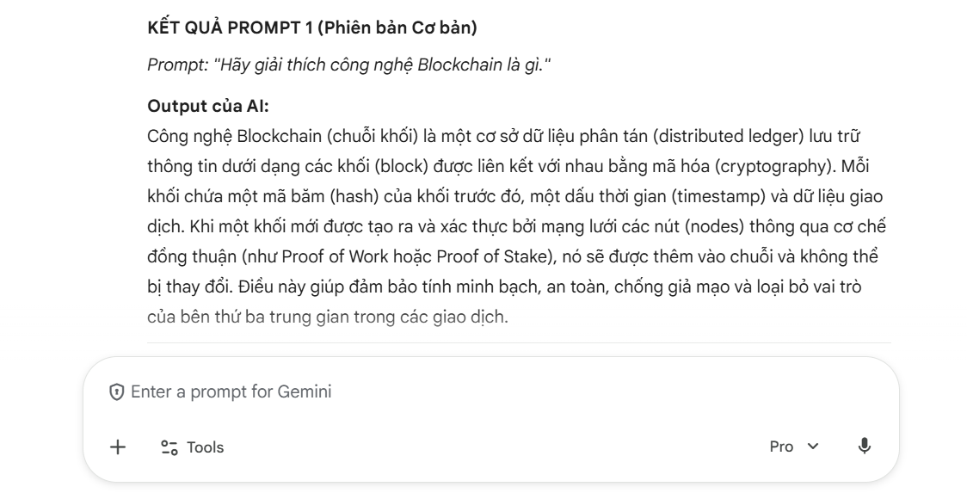
2. Prompt Cải tiến (Chi tiết hơn, có cấu trúc)
"Hãy giải thích công nghệ Blockchain là gì cho một người không rành về công nghệ. Vui lòng viết theo cấu trúc rõ ràng bao gồm:
- Định nghĩa cơ bản dễ hiểu nhất.
- Cách hoạt động cốt lõi (không dùng thuật ngữ chuyên ngành).
- Nêu 2 ví dụ về ứng dụng thực tế của Blockchain trong đời sống."
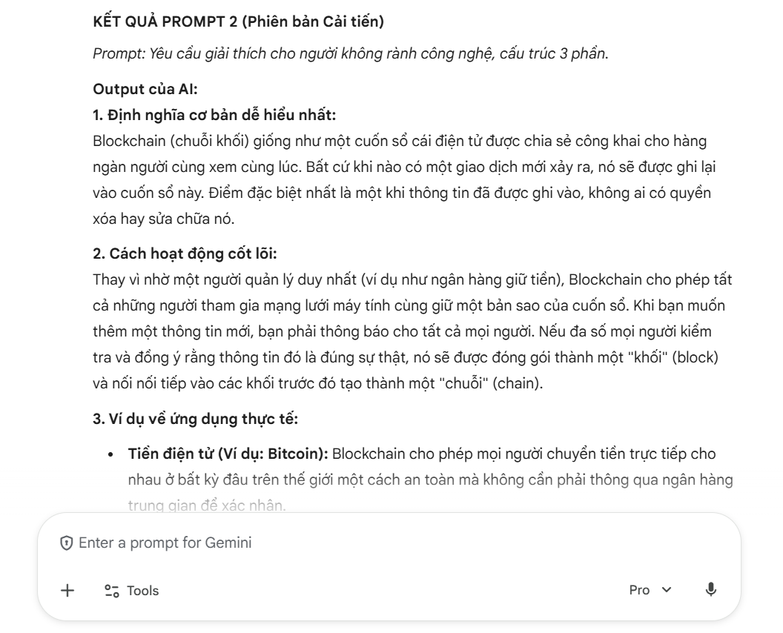
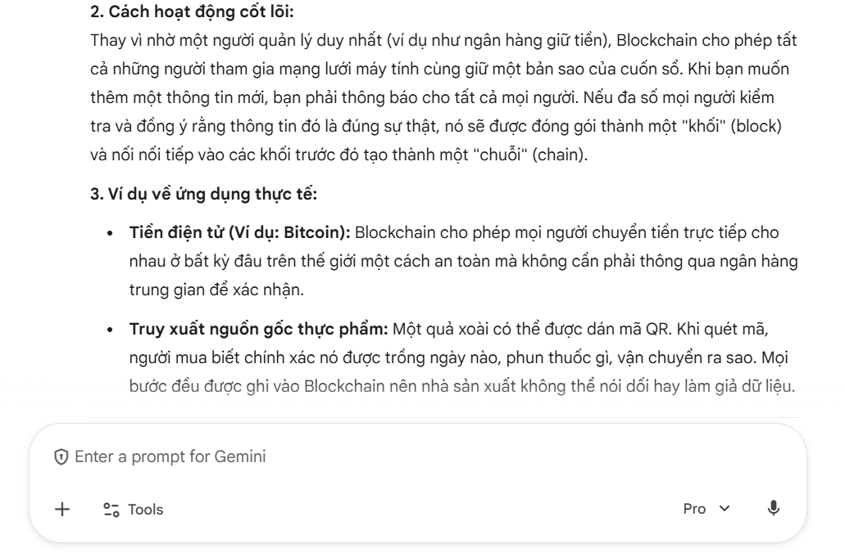
3. Prompt Nâng cao (Áp dụng Role Prompting, Few-shot, Chain-of-Thought)
"Đóng vai (Role): Bạn là một giáo sư đại học chuyên giảng dạy về công nghệ, có biệt tài biến những kiến thức khô khan thành những câu chuyện ẩn dụ sinh động và cực kỳ dễ hiểu.
Nhiệm vụ: Giải thích khái niệm 'Công nghệ Blockchain' cho một học sinh cấp 3.
Ví dụ về cách giải thích (Few-shot):
- Khái niệm: Điện toán đám mây.
- Cách giải thích: Hãy tưởng tượng bạn có một chiếc ổ cứng vô hình bay lơ lửng trên trời. Thay vì lưu ảnh vào điện thoại cho nặng máy, bạn ném nó lên đám mây đó. Bất cứ khi nào cần, dù dùng máy nào, ở đâu, bạn chỉ cần 'với tay' lên đám mây để tải xuống.
Tư duy từng bước (Chain-of-thought):
- Bước 1: Bắt đầu bằng một sự so sánh/ẩn dụ thú vị trong đời sống thực (ví dụ: sổ cái lớp học, trò chơi, v.v.).
- Bước 2: Dựa vào ẩn dụ đó, giải thích 2 đặc tính cốt lõi của Blockchain là 'tính phân tán' (ai cũng có bản sao) và 'không thể sửa đổi' (viết rồi không thể xóa).
- Bước 3: Tóm tắt lại lợi ích lớn nhất của công nghệ này bằng một câu chốt truyền cảm hứng."
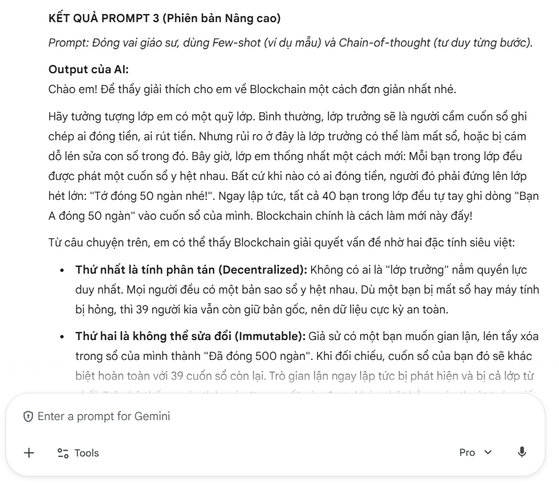
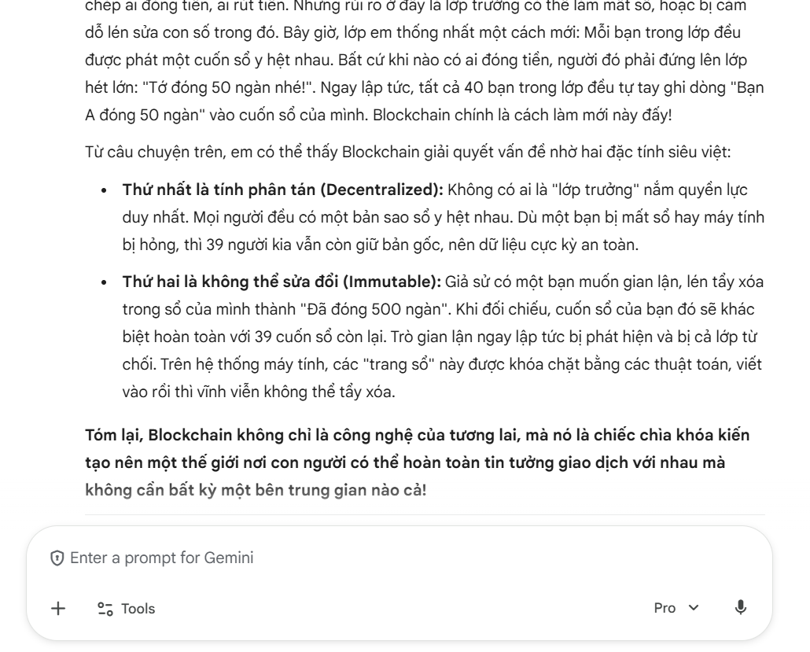
III. THỬ NGHIỆM VÀ SO SÁNH KẾT QUẢ
Phiên bản | Input (Kỹ thuật áp dụng) | Tóm tắt Kết quả (Output) của AI | Đánh giá chất lượng
Cơ bản | Zero-shot, câu lệnh mở | AI đưa ra định nghĩa mang tính từ điển, dùng nhiều từ khóa kỹ thuật (sổ cái phân tán, node, mã hóa, hàm hash). Khó hiểu với người mới. | Thấp. Quá hàn lâm, thiếu tính ứng dụng, người đọc dễ bị "ngợp".
Cải tiến | Thêm điều kiện (người không rành công nghệ), cấu trúc đầu ra (1-2-3) | AI trình bày rõ ràng thành 3 phần. Ngôn ngữ đơn giản hơn. Có định nghĩa, cách hoạt động và ví dụ (tiền điện tử, truy xuất nguồn gốc nông sản). | Khá. Dễ đọc, đáp ứng đúng nhu cầu tìm hiểu cơ bản. Bố cục trực quan.
Nâng cao | Role Prompting, Few-shot Examples, Chain-of-Thought | AI đóng vai giáo sư, dùng ẩn dụ "Cuốn sổ tay lớp học mà ai cũng giữ một bản copy". Lập luận logic từng bước theo yêu cầu. Giọng văn lôi cuốn, dễ nhớ. | Xuất sắc. Ẩn dụ giúp khắc sâu khái niệm. Cấu trúc tư duy giúp bài viết có flow (dòng chảy) mượt mà, đúng trọng tâm.

IV. PHÂN TÍCH LÝ DO HIỆU QUẢ
Qua quá trình thử nghiệm, có thể rút ra nguyên nhân khiến Prompt Nâng cao vượt trội hoàn toàn so với Prompt Cơ bản:
- Định hình được bối cảnh (Context): Prompt cơ bản để AI tự đoán đối tượng người đọc, dẫn đến việc nó lấy kiến thức chuẩn từ Wikipedia (rất khô khan). Việc gắn vai diễn (Giáo sư) và đối tượng (Học sinh cấp 3) ép AI phải tự động điều chỉnh bộ từ vựng (vocabulary) cho phù hợp.
- Định hướng tư duy (Chain-of-Thought): Khi yêu cầu AI suy nghĩ theo từng bước (Bước 1 -> Bước 2 -> Bước 3), AI không bị "lan man" sang các khía cạnh khác của Blockchain (như đào coin hay hợp đồng thông minh), mà tập trung vào đúng cơ chế cốt lõi để người đọc hiểu bản chất.
- Học hỏi qua ví dụ (Few-Shot Prompting): AI có xu hướng bắt chước rất nhanh. Khi cung cấp một ví dụ về cách giải thích "Điện toán đám mây" bằng ẩn dụ, AI hiểu ngay chuẩn mực và phong cách sáng tạo mà người dùng mong muốn, từ đó áp dụng tương tự cho Blockchain.

V. TỔNG HỢP NGUYÊN TẮC VÀ MẸO VIẾT PROMPT HIỆU QUẢ
Dựa trên thử nghiệm thực tế, để có một prompt xuất sắc phục vụ học tập và làm việc, cần tuân thủ các nguyên tắc sau:
- Nguyên tắc "Đóng vai" (Act as...): Luôn cung cấp cho AI một nhân dạng cụ thể để thiết lập giọng văn và độ sâu chuyên môn.
- Xác định rõ đối tượng mục tiêu: Phải cho AI biết nó đang giải thích cho ai (trẻ 5 tuổi, học sinh cấp 3, hay chuyên gia) để AI căn chỉnh ngôn từ.
- Sử dụng kỹ thuật Few-shot: Thay vì chỉ nói AI phải làm gì, hãy cho AI thấy một ví dụ về kết quả bạn mong muốn.
- Chia nhỏ và chỉ đường (Chain-of-Thought): Với các khái niệm khó hoặc yêu cầu dài, hãy liệt kê rõ các bước 1, 2, 3... để AI không bỏ sót ý.
- Định dạng đầu ra rõ ràng: Yêu cầu AI trình bày dưới dạng bảng, gạch đầu dòng, hoặc giới hạn số từ để thông tin dễ tiếp thu nhất.

